**Document de Conception -** Application de recherche d’emploi**/**mise en relation

1. Page de garde

Titre du projet : **TalentLink**

Équipe : **InnovLife (Nanouga Daouda Yeo, Ibrahima Sebe Kourouma)**

Date : 15 novembre 2025

* Cours : **Documentation technique**

* Frontend : **Nanouga Daouda Yeo**

* Backend : **Ibrahima Sebe Kourouma**

# 2. Objectifs du projet -Sprint 2

L’objectif du Sprint 2 est d’étendre la plateforme TalentLink en ajoutant un ensemble de fonctionnalités majeures destinées aux **candidats** et aux **recruteurs**.

Ce sprint inclut principalement :

* Des actions supplémentaires pour le candidat (suppression candidature, suppression compte, statistiques avancées).
* L’intégration complète du rôle **Recruteur** (création de compte, offres d’emploi, gestion des candidatures).
* Ajout des premières interactions entre recruteurs et candidats.
* Mise en place des notifications liées aux candidatures.

Ce sprint représente une évolution importante du système qui passe d’une plateforme orientée **candidat** à une plateforme **bidirectionnelle** (Candidat ←→ Recruteur).

**Problématique :**

Lors du Sprint 1, TalentLink offrait uniquement un espace fonctionnel pour les candidats.  
Cependant, pour devenir une véritable plateforme de mise en relation professionnelle, l’application doit désormais permettre aux recruteurs de :

* publier des offres,
* gérer les candidatures,
* interagir avec les candidats,
* suivre leurs activités professionnelles.

Le Sprint 2 répond donc à une problématique centrale :

**Problématique**

**Comment permettre aux recruteurs de gérer efficacement leurs offres et les candidatures reçues, tout en offrant au candidat un meilleur contrôle sur son profil et la visibilité de ses données ?**

Ce sprint doit garantir :

* une gestion complète et flexible des offres d’emploi,
* une interaction fluide entre recruteurs et candidats,
* un environnement plus transparent pour le suivi des candidatures,
* un cadre sécurisé pour la suppression des données personnelles,
* un tableau de bord enrichi pour améliorer la prise de décision.

Le but est d’équilibrer les besoins des deux parties tout en gardant une plateforme simple, intuitive et professionnelle.

**Public cible :**

* Étudiants à la recherche de stages ou d’alternances,
* Jeunesdiplômés en quête d’un premier emploi,
* Candidatsexpérimentés souhaitant gérer leurs candidatures de manière organisée,
* Utilisateursmobiles cherchant une expérience fluide sur tout type d’appareil.

# 3. Périmètre du projet

Inclus dans la V1 :

* Le candidat peut créer un compte.
* Le candidat peut confirmer son inscription par email.
* Le candidat peut se connecter à son espace personnel.
* Le candidat peut récupérer son mot de passe en cas d’oubli.
* Le candidat peut accéder à son tableau de bord.
* Le candidat peut compléter son profil (informations personnelles, compétences, formation, expériences).
* Le candidat peut modifier les informations de son profil.
* Le candidat peut supprimer son profil.
* Le candidat peut ajouter un portfolio (projets, liens GitHub, Behance, vidéos de présentation).
* Le candidat peut modifier ou supprimer un élément de son portfolio.
* Le candidat peut rechercher des offres selon plusieurs filtres (domaine, localisation, mots-clés, type de contrat).
* Le candidat peut trier les résultats de recherche selon des critères (pertinence, date, salaire, localisation).
* Le candidat peut consulter le détail d’une offre d’emploi.
* Le candidat peut postuler directement à une offre depuis la plateforme.
* Le candidat peut suivre l’état de ses candidatures (en attente, acceptée, refusée).
* Le candidat peut recevoir une notification lorsqu’une candidature reçoit une réponse.
* Le candidat peut supprimer son compte et ses données personnelles.
* Le candidat peut supprimer une candidature.
* Le tableau de bord candidat affiche : nombre de vues du profil, candidatures envoyées, candidatures acceptées/refusées.
* Le candidat peut supprimer une candidature.
* Le tableau de bord candidat affiche : nombre de vues du profil, candidatures envoyées, candidatures acceptées/refusées.
* Le recruteur peut créer un compte.
* Le recruteur peut confirmer son inscription par email.
* Le recruteur peut se connecter à son espace professionnel.
* Le recruteur peut accéder à son tableau de bord.
* Le recruteur peut publier une offre d’emploi, de stage ou d’alternance.
* Le recruteur peut modifier une offre publiée.
* Le recruteur peut supprimer une offre publiée.
* Le recruteur peut désactiver temporairement une offre sans la supprimer.
* Le recruteur peut archiver une offre expirée.
* Le recruteur peut consulter la liste des candidatures reçues.
* Le recruteur peut trier et filtrer les candidatures selon des critères (date, statut, profil du candidat).
* Le recruteur peut consulter le profil détaillé d’un candidat.
* Le recruteur peut consulter le portfolio d’un candidat.
* Le recruteur peut répondre à une candidature (accepter, refuser, demander un entretien).
* Le recruteur reçoit une notification lors de nouvelles candidatures.

Exclus de la V1 :

* L’administrateur peut se connecter à l’espace d’administration sécurisé.
* L’administrateur peut consulter la liste des utilisateurs (candidats et recruteurs).
* L’administrateur peut consulter les statistiques globales de la plateforme (nombre d’utilisateurs, offres, candidatures).
* L’administrateur peut suspendre un utilisateur.
* L’administrateur peut bannir un utilisateur.
* L’administrateur peut modérer les offres signalées.
* L’administrateur peut modérer les profils signalés.
* Le système envoie des notifications (email ou interne) pour les nouvelles offres, réponses aux candidatures et alertes administratives.
* Le système recommande automatiquement des offres correspondant au profil du candidat.
* Le système enregistre les connexions pour des raisons de sécurité et statistiques.
* Le système permet le mode sombre / clair sélectionnable par l’utilisateur.
* L’interface est responsive (ordinateur, tablette, mobile).
* Une messagerie interne permet la communication entre recruteurs et candidats.
* Le recruteur et le candidat peuvent consulter l’historique des messages échangés.
* Le recruteur et le candidat peuvent supprimer une conversation.

# 4. Personas et parcours utilisateur

**Persona 1 — Candidat avancé**

**Nom** : Abdoulaye, 26 ans, développeur junior  
**Statut** : Recherche active d’emploi

**Objectif**

* Suivre l’évolution de ses candidatures.
* Améliorer son profil pour augmenter ses chances.
* Comprendre pourquoi certaines candidatures réussissent ou échouent.
* Supprimer ses données personnelles en cas de besoin.

**Problèmes rencontrés**

* Il ne sait pas combien de recruteurs consultent son profil.
* Il manque de visibilité sur son taux de réussite.
* Il souhaite retirer certaines candidatures envoyées trop rapidement.
* Il veut pouvoir supprimer son compte en un clic si nécessaire.

**Parcours utilisateur**

Abdoulaye se connecte → consulte son tableau de bord → analyse ses statistiques → supprime une ancienne candidature → met à jour son profil → poursuit ses recherches.

**Persona** **2** **—** **Recruteur**

**Nom** : Stéphanie, 38 ans, responsable RH dans une PME  
**Statut** : Recrute régulièrement des stagiaires et employés juniors

**Objectif**

* Publier rapidement des offres.
* Suivre les candidatures en temps réel.
* Filtrer efficacement les profils reçus.
* Communiquer ou répondre aux candidats.
* Archiver ou désactiver des offres expirées.

**Problèmes rencontrés**

* Les plateformes classiques sont trop complexes.
* Les candidatures reçues sont mal organisées ou difficiles à filtrer.
* Les offres expirées encombrent son tableau de bord.
* Elle ne peut pas voir le portfolio des candidats facilement.

**Parcours utilisateur**

Stéphanie crée son compte → confirme par email → se connecte à son tableau de bord → publie une offre → consulte les candidatures reçues → filtre par compétences → accepte un candidat → archive l’offre une fois le recrutement terminé.

`

# 5. Fonctionnalités (Backlog produit)

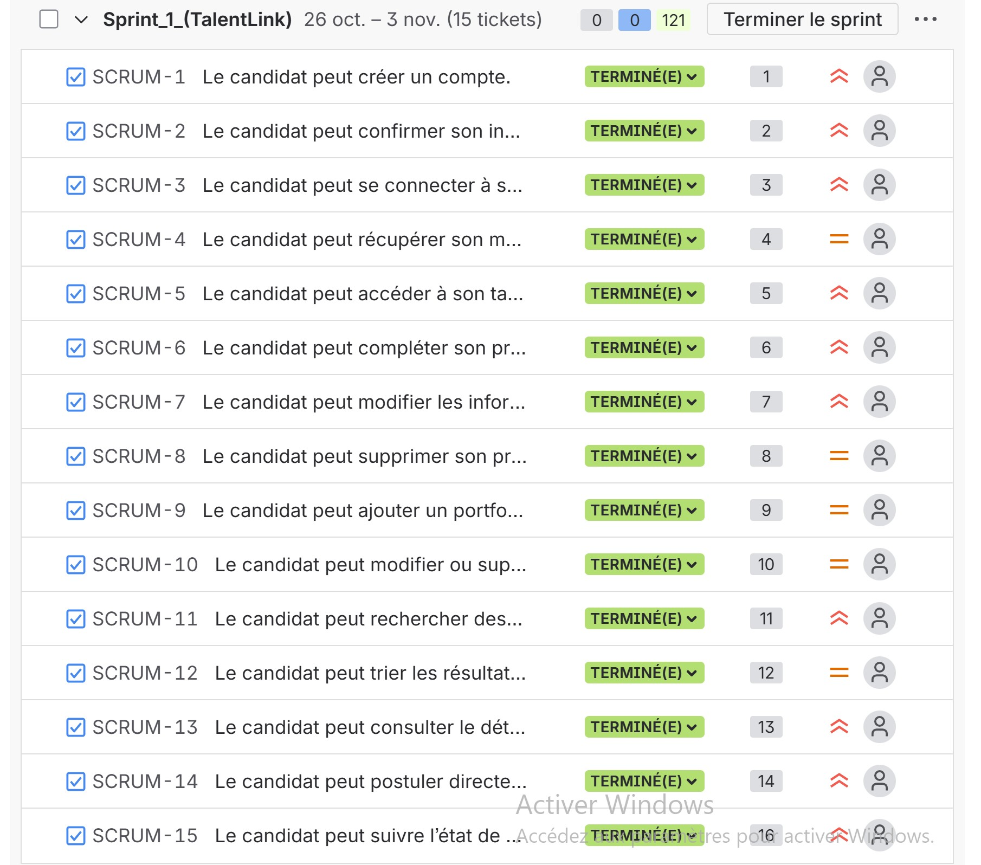





































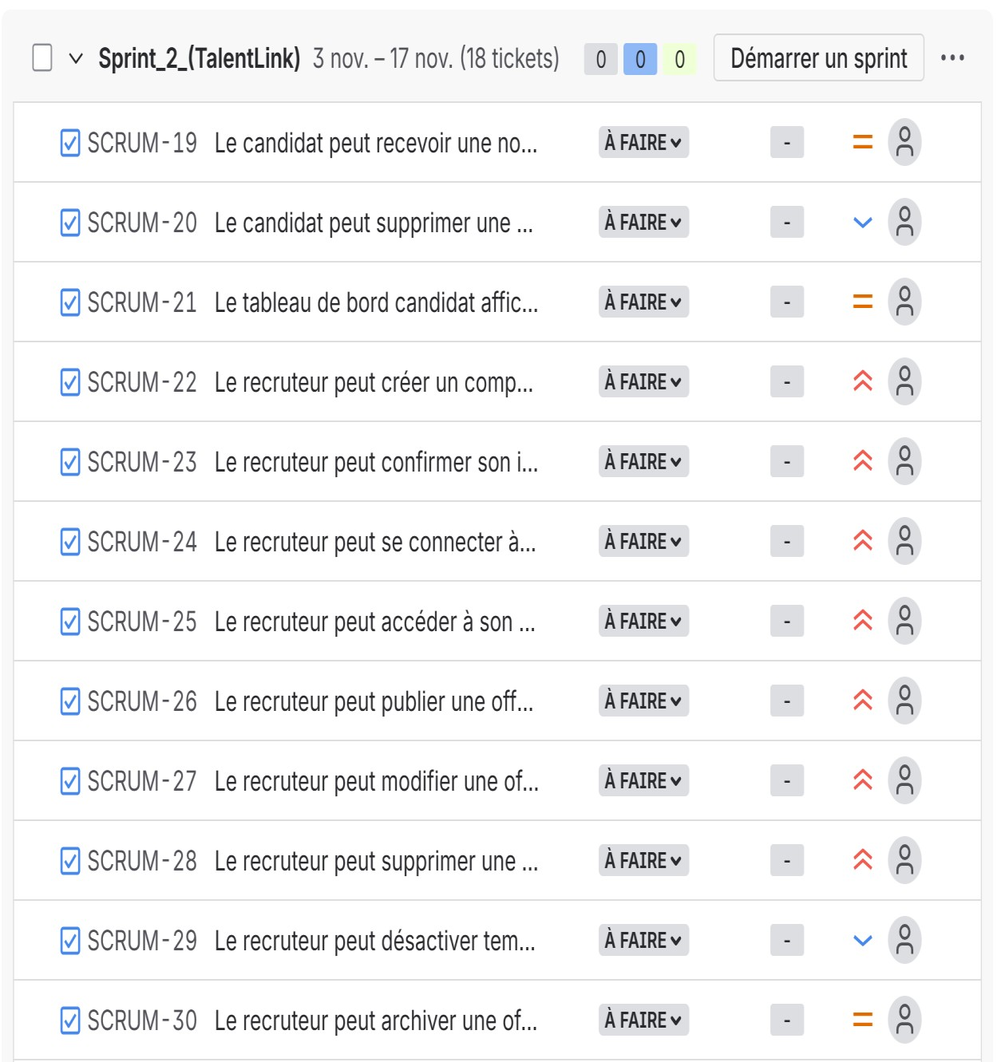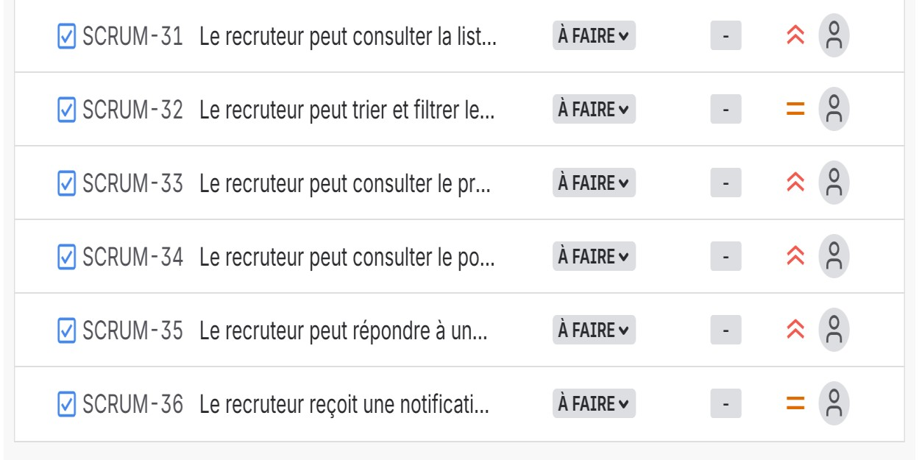

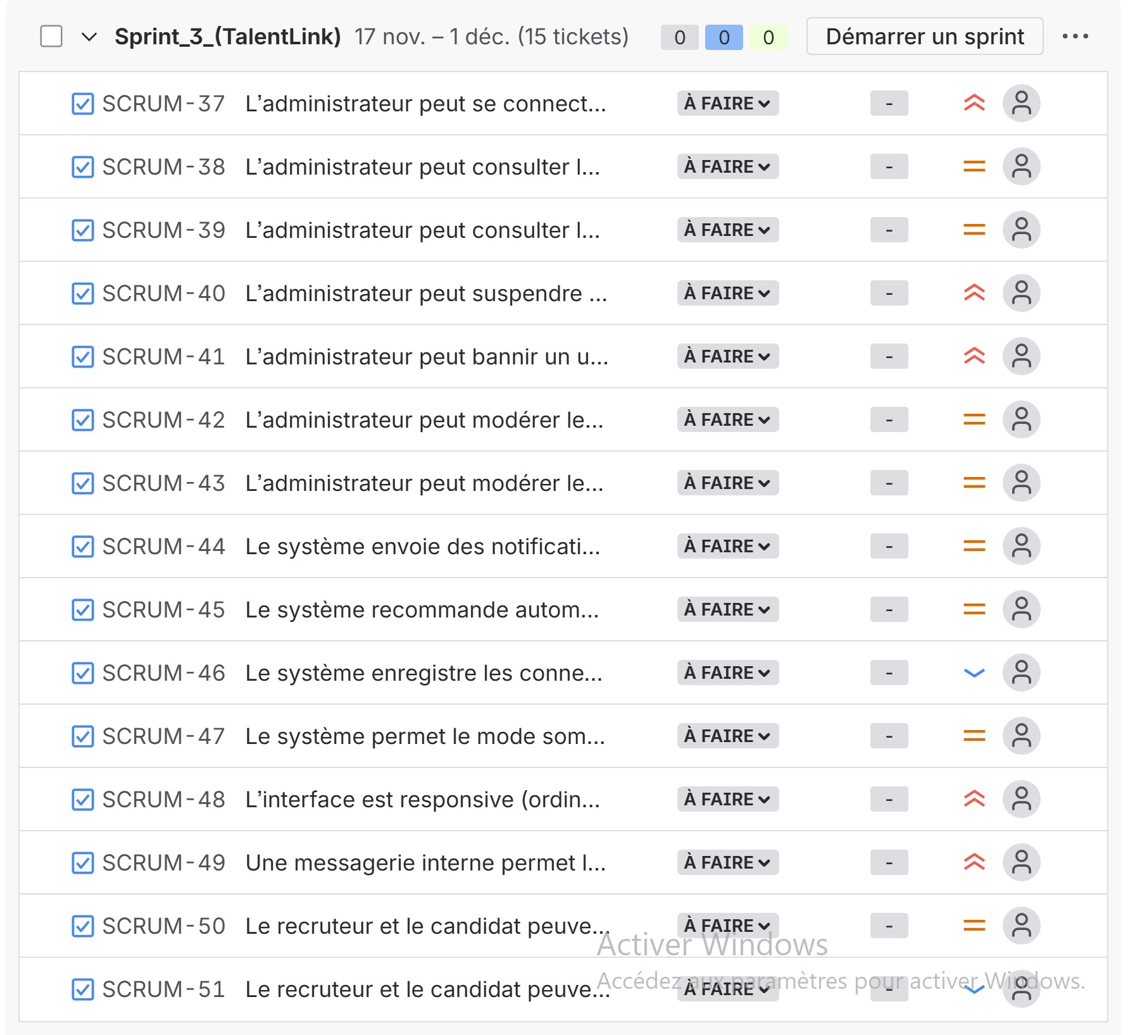

## 6. Sprint 1 (du 03 novembre au 17 novembre)

**Côté Candidat**

* US16 : Supprimer une candidature
* US17 : Supprimer son compte
* US18 : Consulter ses statistiques (vues, taux d’acceptation, etc.)

**Côté Recruteur**

* US19 : Créer un compte recruteur
* US20 : Confirmer l'inscription recruteur
* US21 : Connexion recruteur
* US22 : Accéder au tableau de bord recruteur
* US23 : Publier une offre
* US24 : Modifier une offre
* US25 : Supprimer une offre
* US26 : Désactiver une offre
* US27 : Archiver une offre
* US28 : Consulter les candidatures reçues
* US29 : Trier / filtrer les candidatures
* US30 : Consulter profil détaillé d’un candidat
* US31 : Voir le portfolio d’un candidat
* US32 : Répondre à une candidature
* US33 : Notification nouvelle candidature

7. Diagrammes UML:

* 7.1 Diagramme de cas d’utilisation :

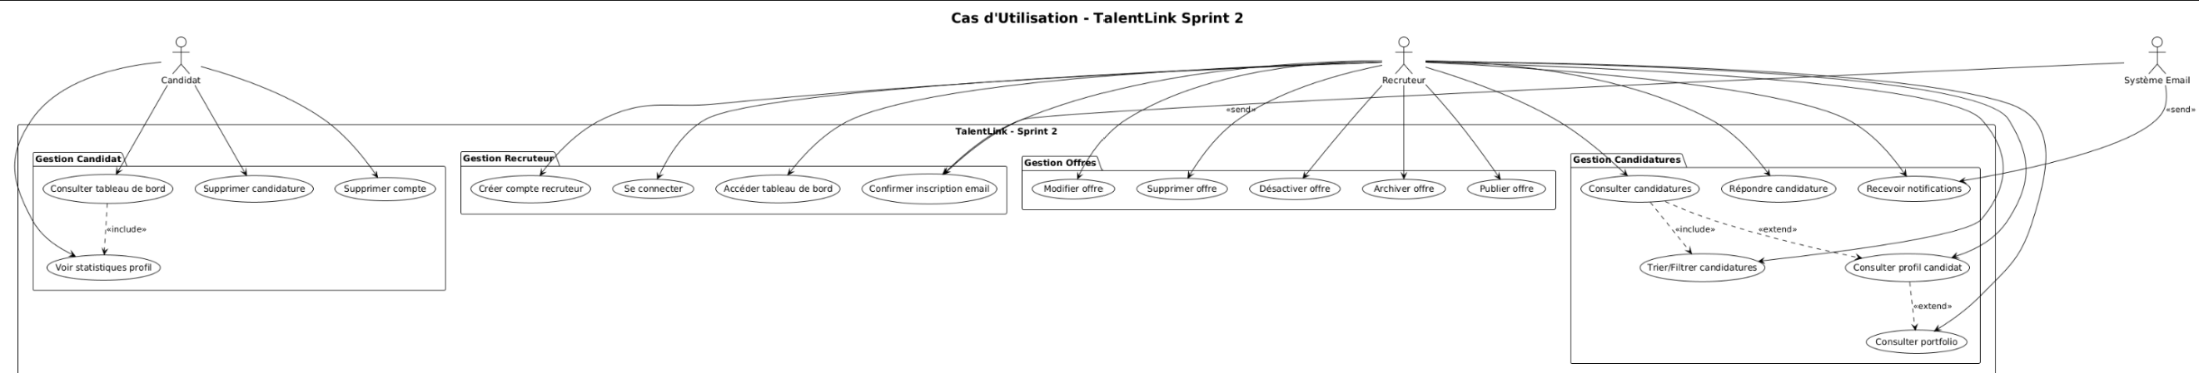

* 7.2 Diagramme de classes **:**

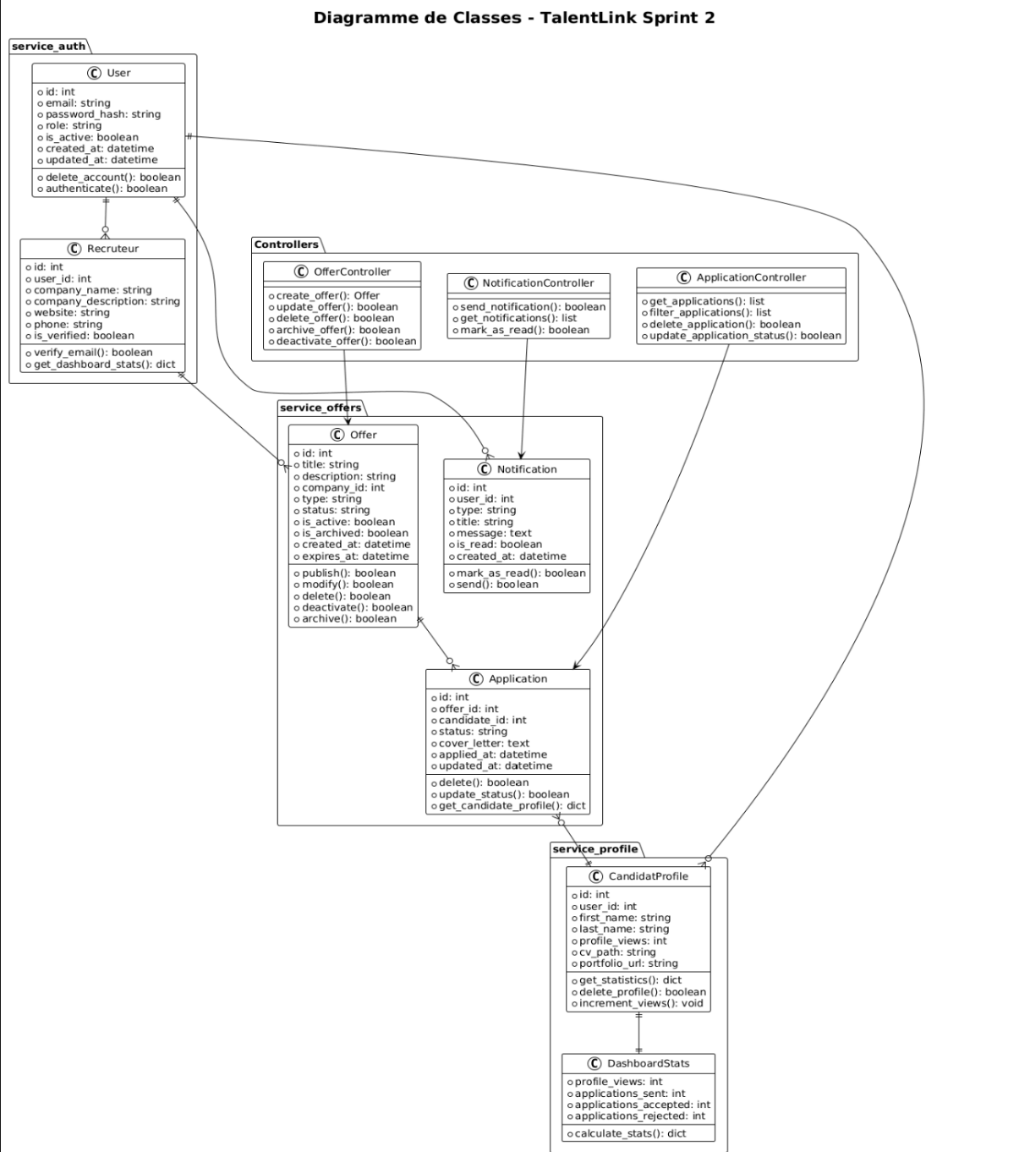

* 7.3 Diagramme de séquence :

**7.3.1 Séquence : Candidat supprime une candidature**

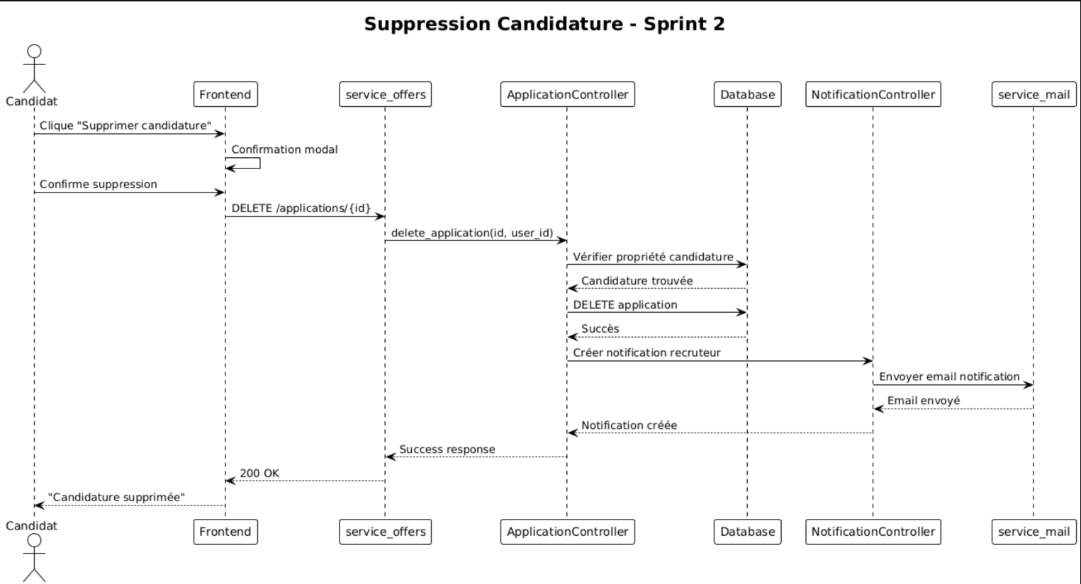

**7.3.2 Séquence : Recruteur publie une offre**

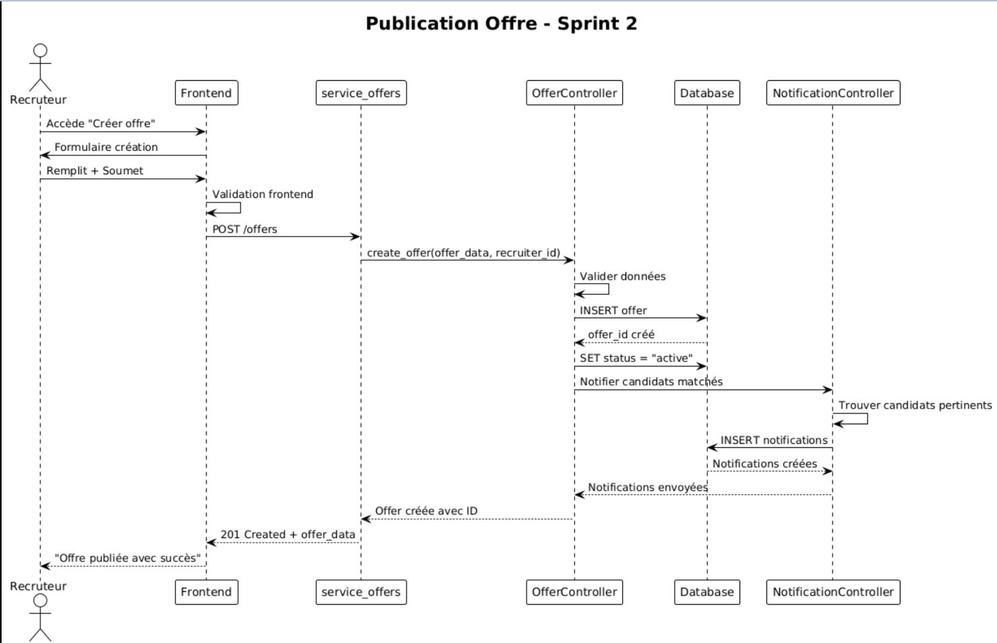

**7.3.3 Séquence : Recruteur consulte candidatures**

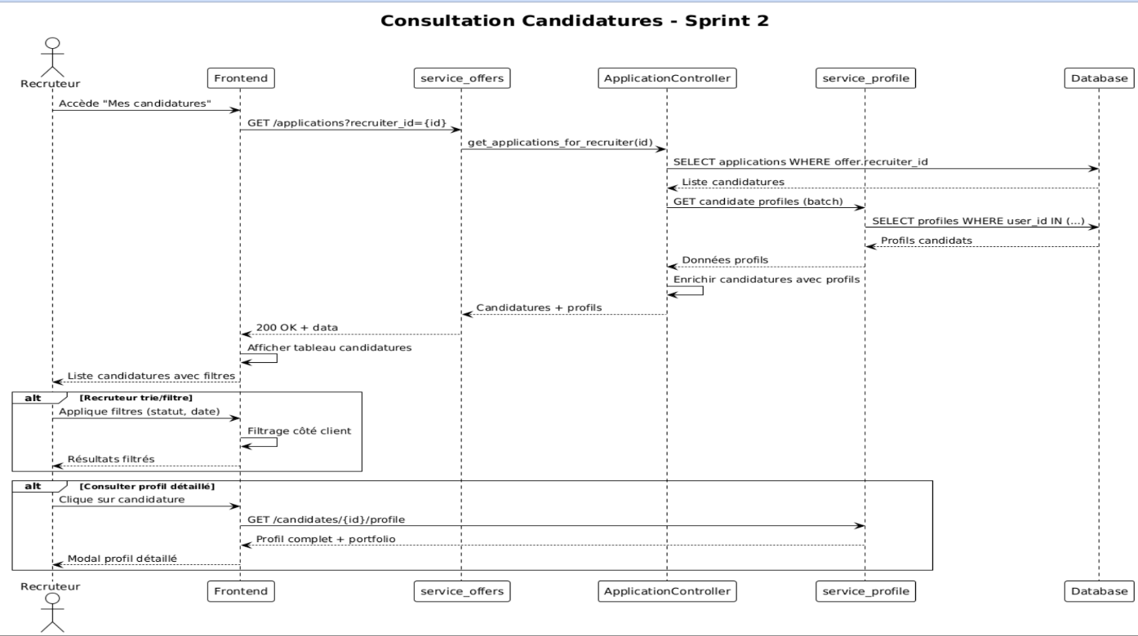

**7.3.4 Séquence : Tableau de bord candidat**

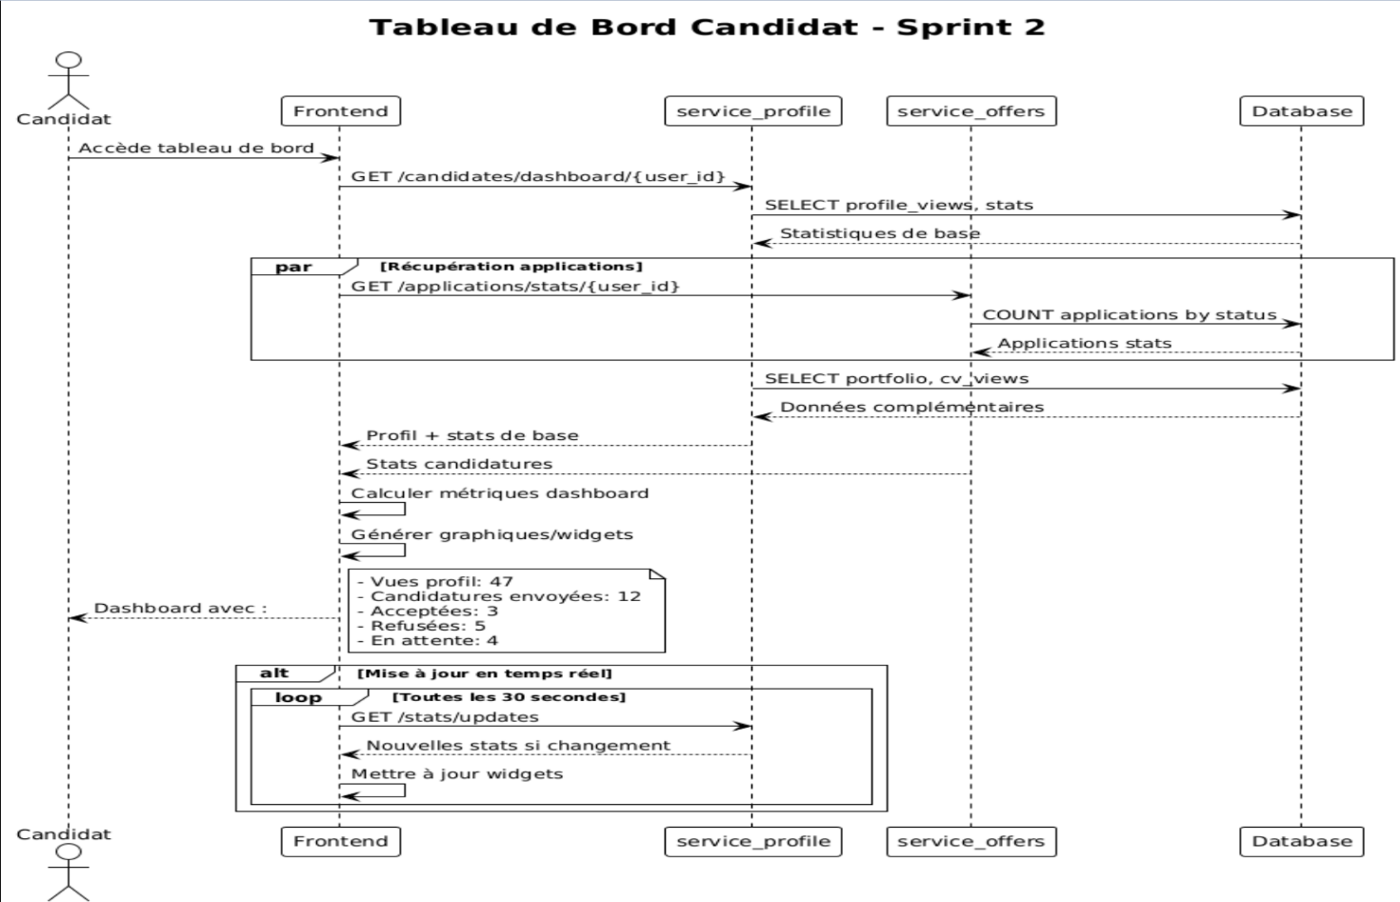

**7.3.5 Séquence : Recruteur répond à candidature**

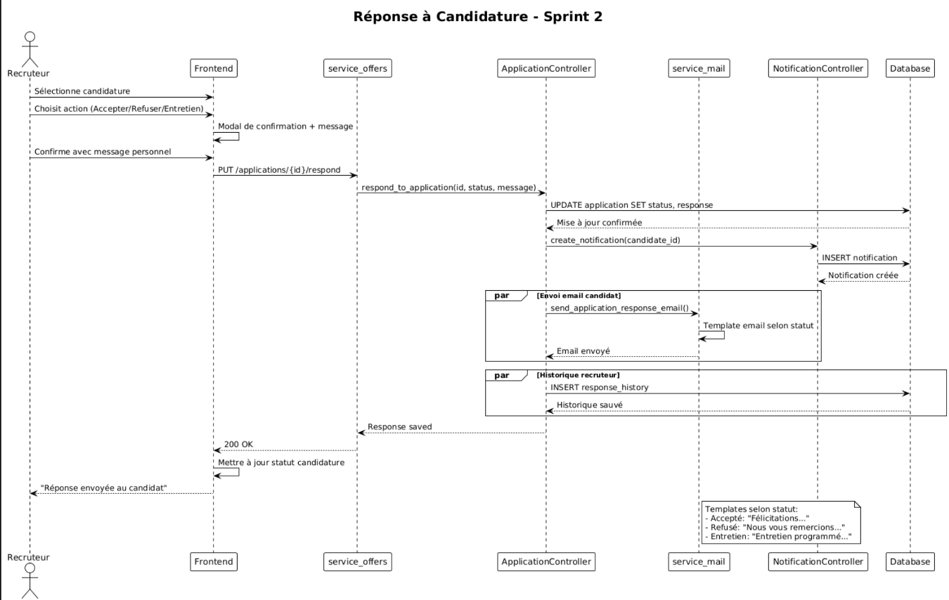

8. Captures d’écran:

Vue du tableau de bord espace recruteur :

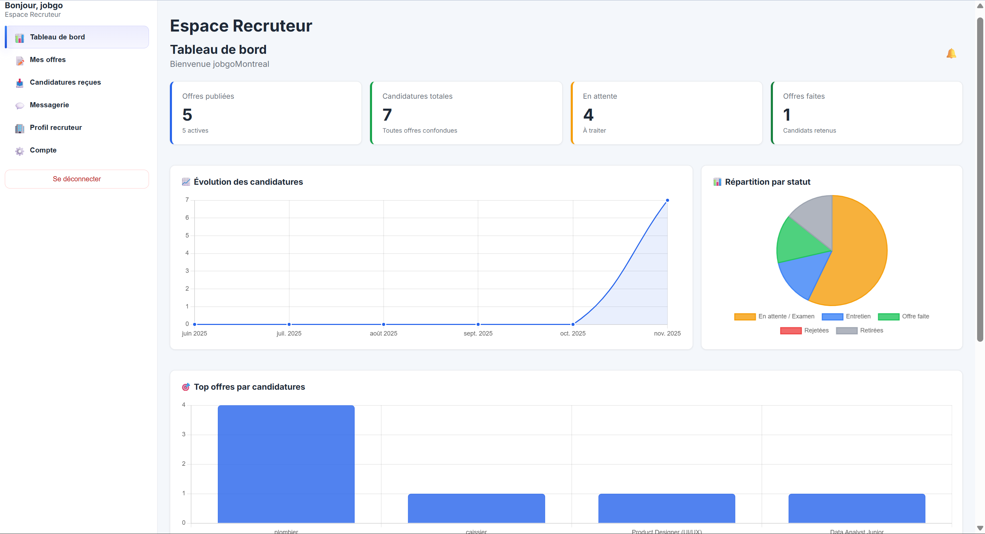

Suite de vue tableau de bord recruteur :

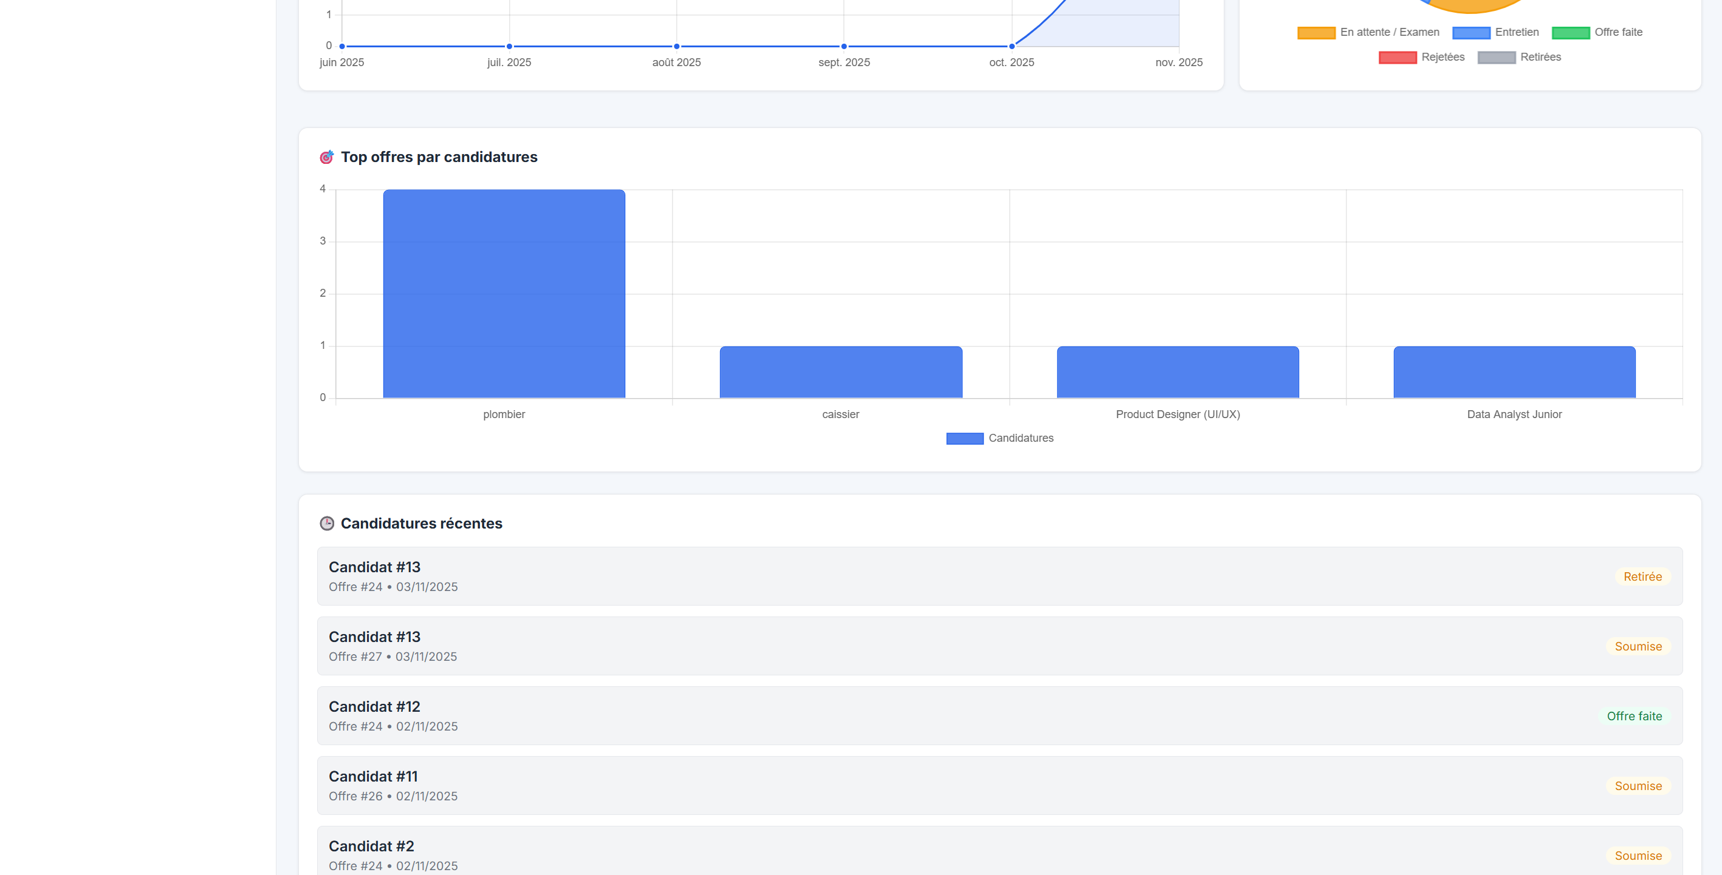

Vue d’espace de création, de publication et de gestion d’offres d’emploi :

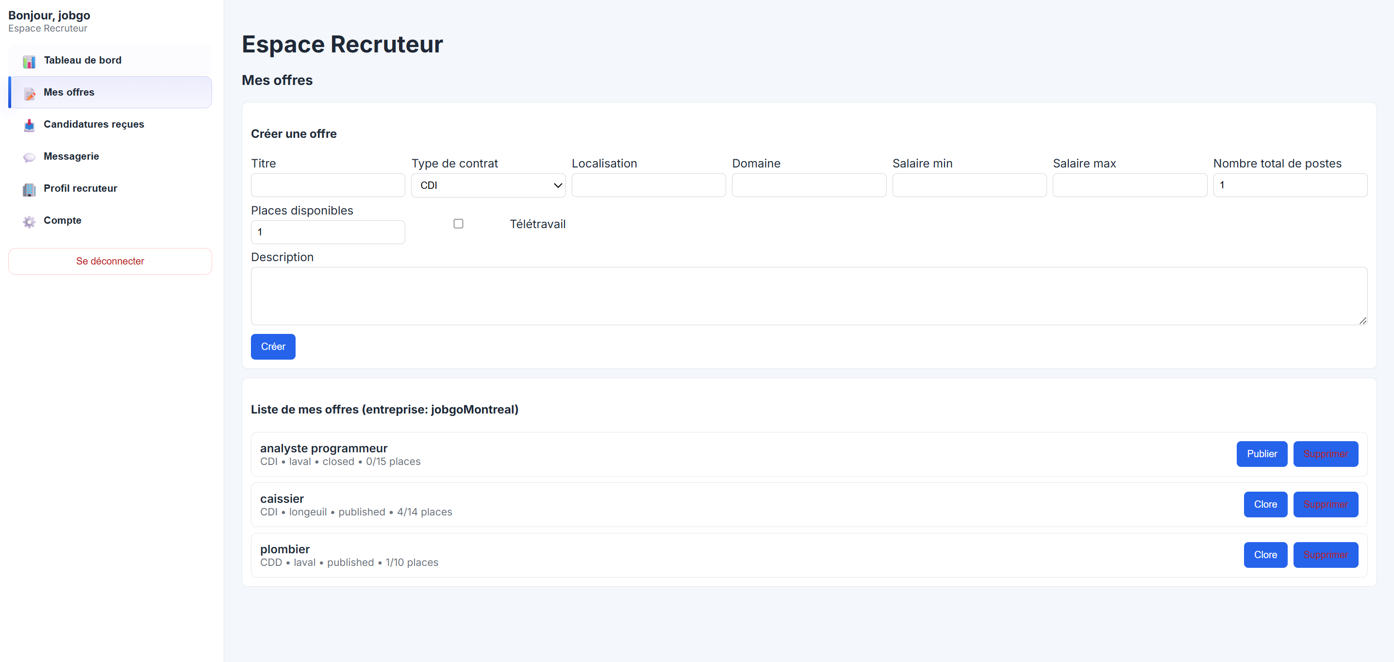

Vue d’édition d’une offre d’emploi :

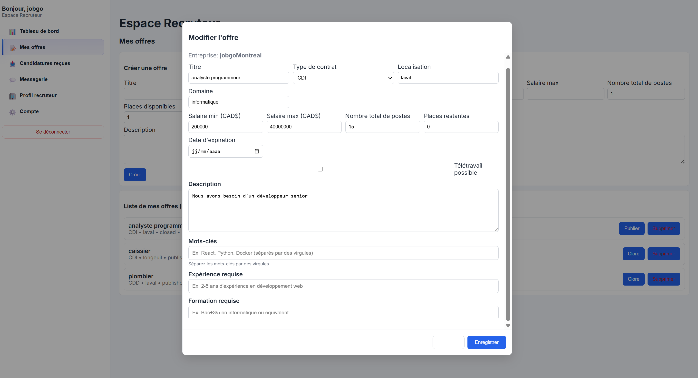

Vue espace de gestion des candidatures :

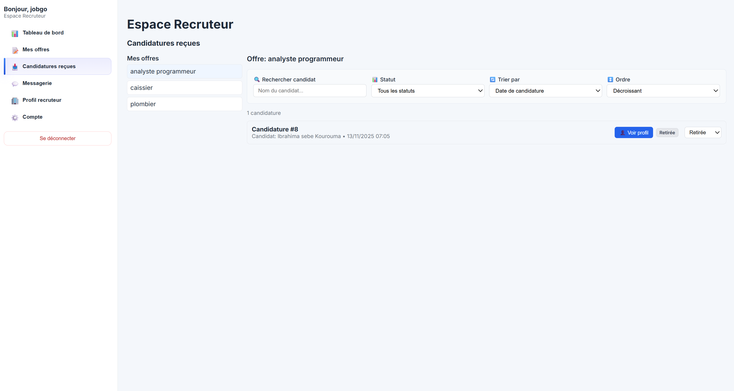

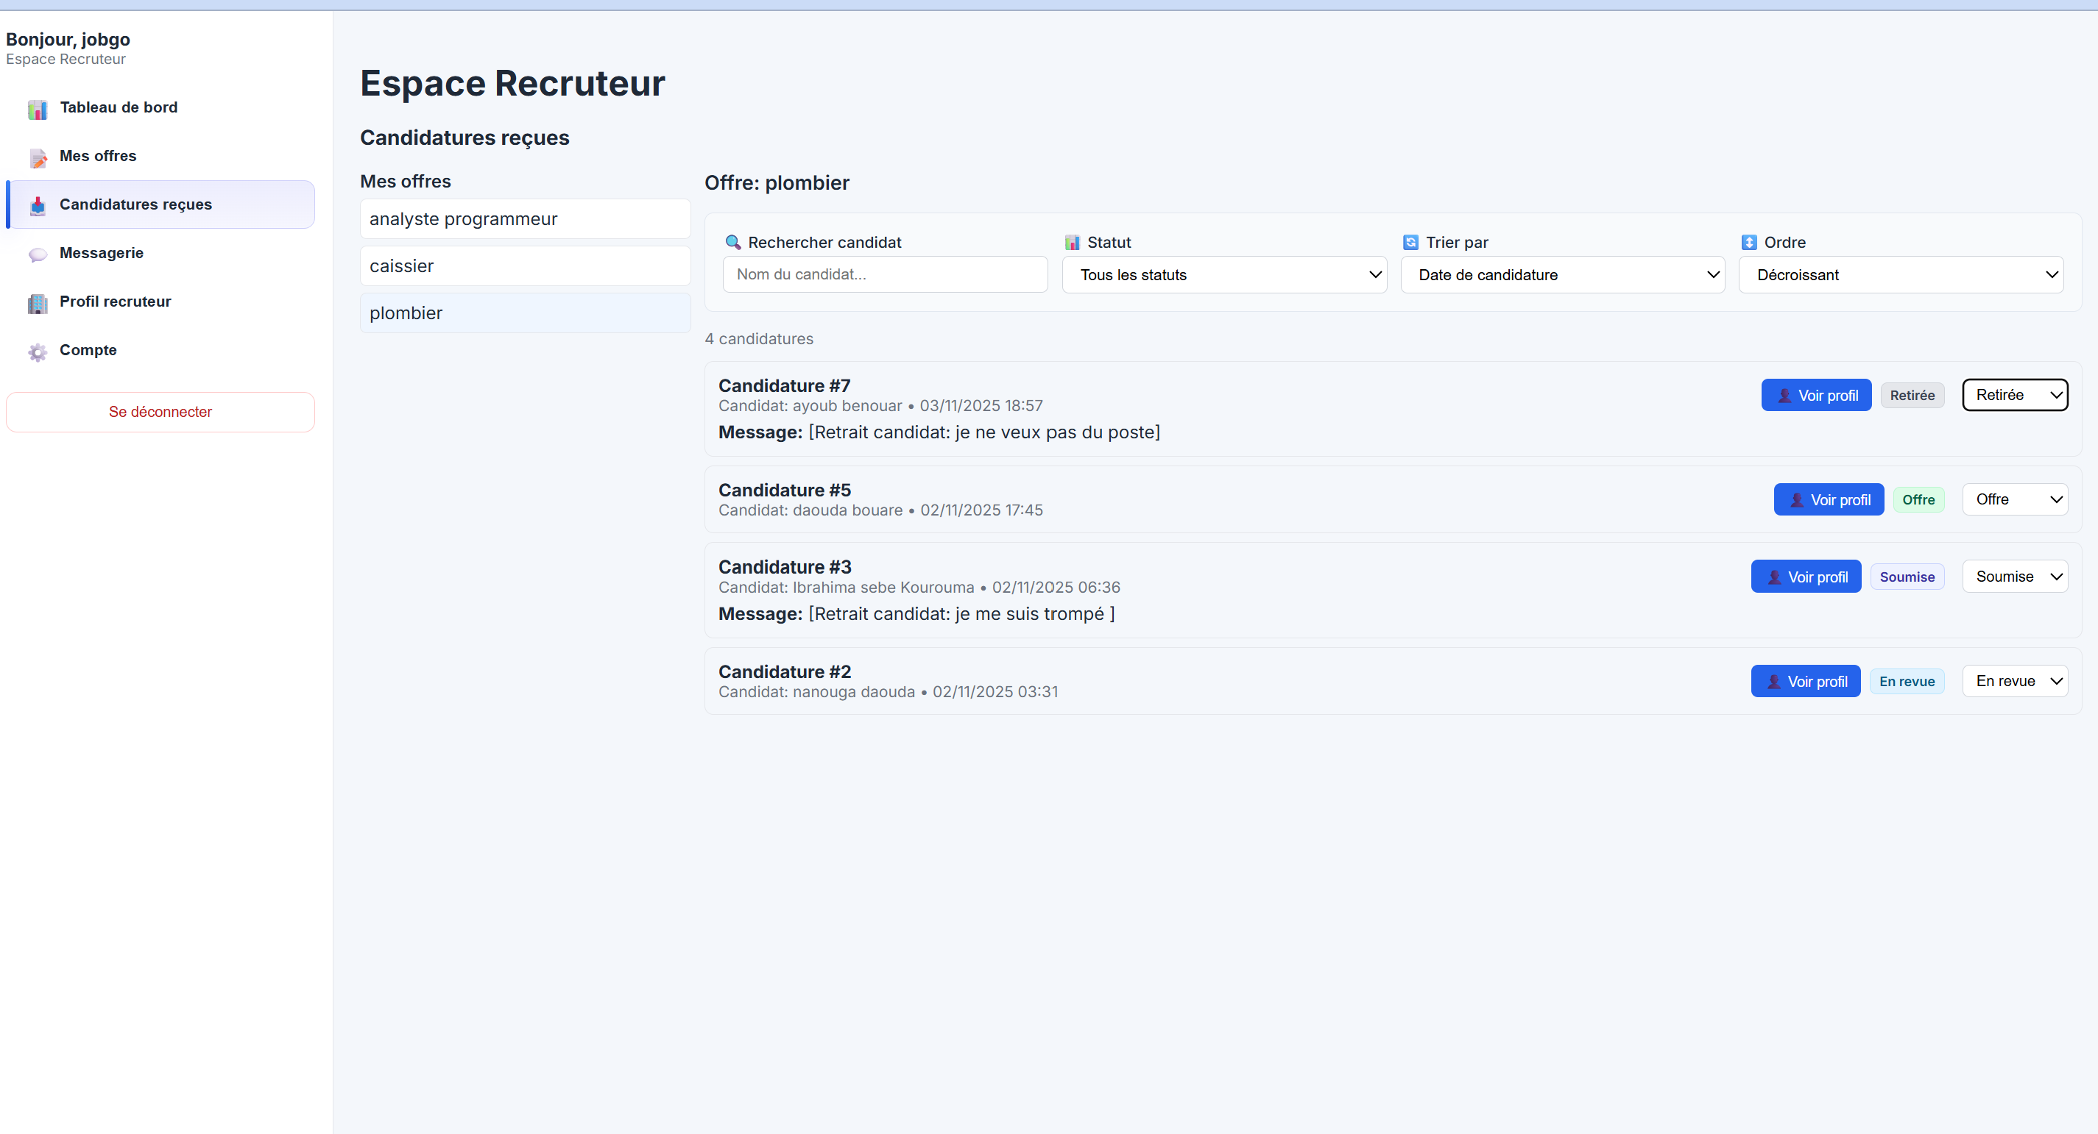

Vue de consultation de profil candidat :

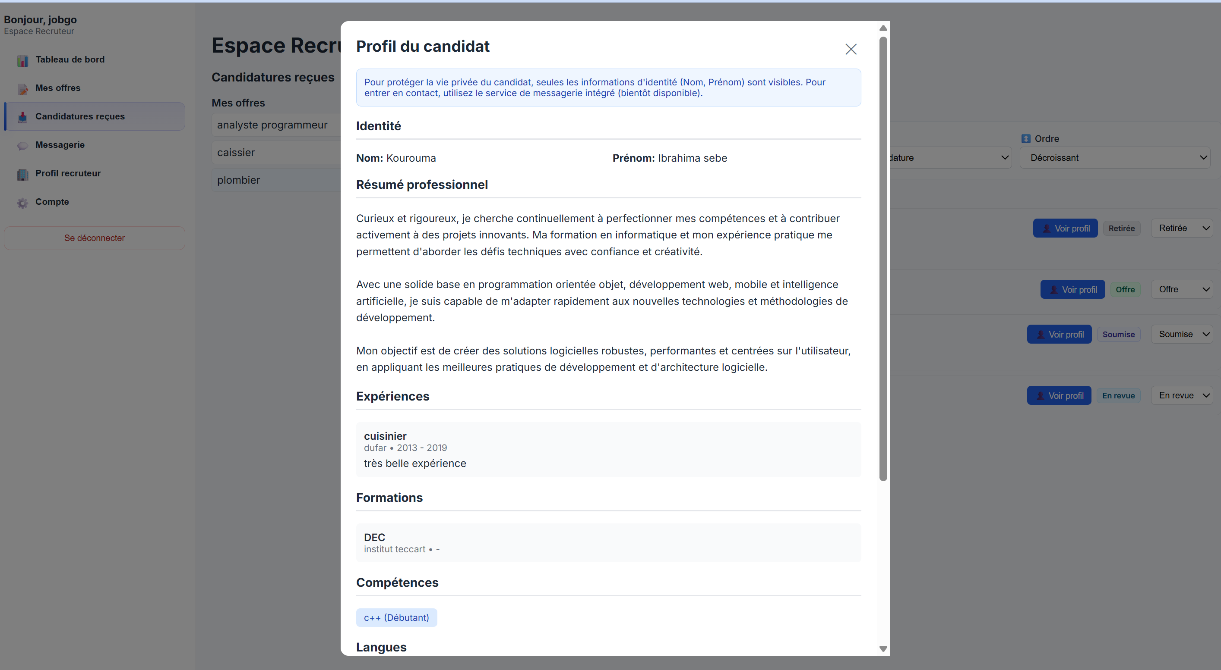

Suite de vue consultation profil candidat :

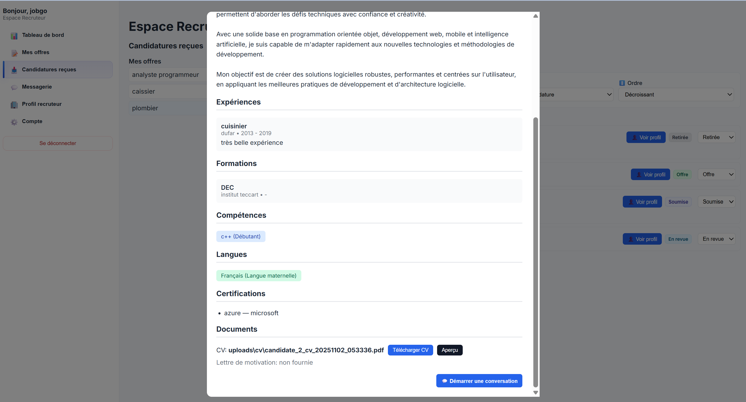

Vue de la messagerie interne :

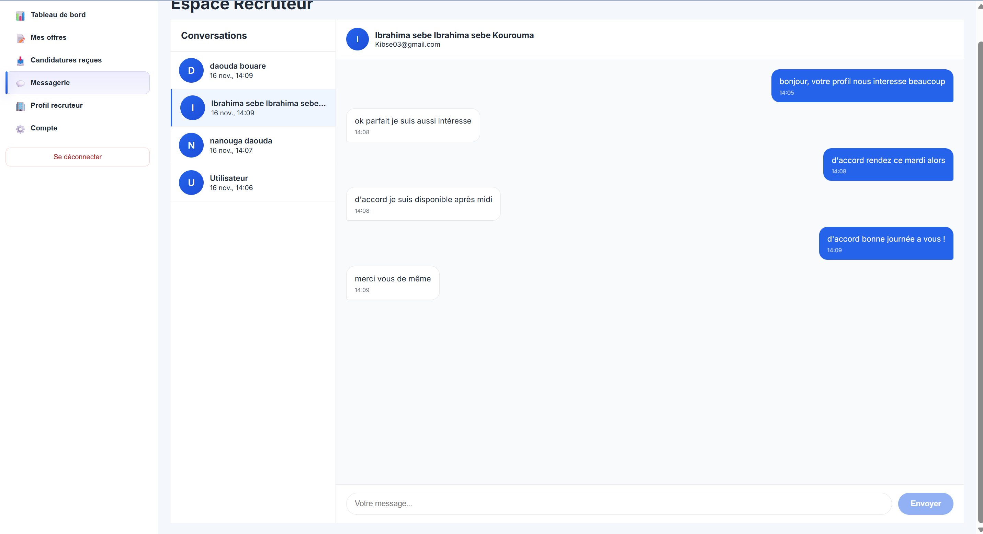

Vue du stepper d’édition du profil recruteur :

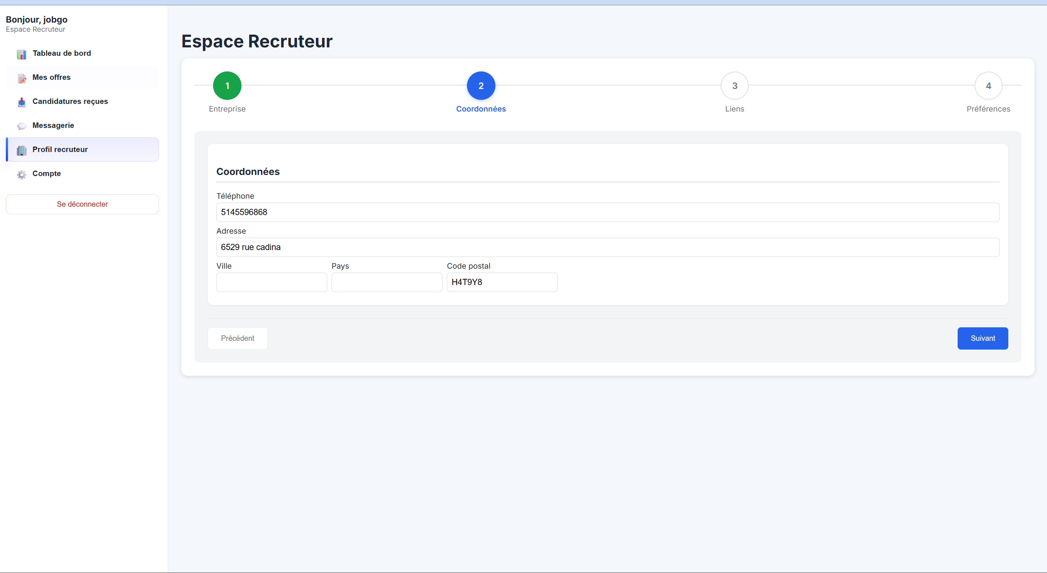

Vue des paramètres de compte recruteur :

